Автоматизированная система управления производственной деятельностью авиакомпании ООО «Драйв Эир»

ОПИСАНИЕ АРХИТЕКТУРЫ

ЦИФРОВОЙ ЧЕК-ЛИСТ ПОДГОТОВКИ ВС К ВЫЛЕТУ
Состав, границы и взаимодействие компонентов

Исполнитель: группа УВП-411 РУТ (МИИТ)

Москва, 2026
Оглавление
1. Общие сведения 3
1.1 История изменений 3
1.2 Определения и сокращения 3
1.3 Назначение документа 3
2. Надсистема и требования от неё 4
3. Система как целое 5
4. Компоненты и границы между ними 6
4.1 Состав компонентов 6
4.2 Интерфейсы компонентов 8
4.3 Правила границ 9
4.4 Пример: отметка «Завершить» 9
5. Обоснование технических решений 10
6. Факторы, влияющие на разработку 11
6.1 Оценка трудозатрат 11
6.2 Учёт социальных факторов 12

Общие сведения

История изменений
Дата | Автор | Версия | Изменения
15.10.2026 | Группа УВП-411 | 1.0 | Документ создан на этапе 2 по ЧТЗ версии 2.0. В него перенесены описание архитектуры, взаимодействие модулей, распределение работ и правила совместной работы из ЧТЗ версии 1.1. Добавлены описание Системы на трёх уровнях, интерфейсы компонентов, сравнение технических решений и оценка трудозатрат
23.10.2026 | Группа УВП-411 | 1.1 | Добавлено решение о развёртывании в Docker-образах: локально, затем в песочнице Заказчика

Определения и сокращения
Термин | Описание
Надсистема | Система более высокого уровня, в которую входит Система. Для Системы это АСУ авиакомпании и аэропорт, в котором она работает
Компонент | Часть серверного приложения, которая отвечает за свою группу функций и свои данные
Интерфейс компонента | Функции и представления, через которые другие компоненты получают данные компонента или просят его выполнить действие
Монолит | Серверное приложение, которое собирается и разворачивается целиком, одной программой
API | Программный интерфейс сервера для экранов, описан в спецификации API
Транзакция | Группа изменений в базе данных, которая сохраняется целиком или не сохраняется совсем
PEST | Анализ системы по четырём группам факторов: цели и требования (P), экономика (E), люди (S), технологии (T)
ЧТЗ | Частное техническое задание «Цифровой чек-лист подготовки ВС к вылету» версии 2.0

Назначение документа
Документ описывает, из каких компонентов состоит Система, где проходят границы между ними и как они взаимодействуют. Он выпускается на этапе 2 и нужен разработчикам и аналитикам группы, чтобы команды могли делать свои компоненты параллельно. Требования к Системе задаёт ЧТЗ, этот документ описывает способ их выполнения.
Система рассмотрена на трёх уровнях: как элемент надсистемы (раздел 2), как целое со своими входами и выходами (раздел 3) и как набор компонентов (раздел 4). В разделах 5 и 6 обоснованы технические решения и учтены факторы, которые влияют на разработку.

Надсистема и требования от неё
Система является подсистемой АСУ производственной деятельностью авиакомпании ООО «Драйв Эир» и работает в базовом аэропорту. Окружение Системы показано на рисунке 1, требования, которые оно предъявляет, в таблице 1.
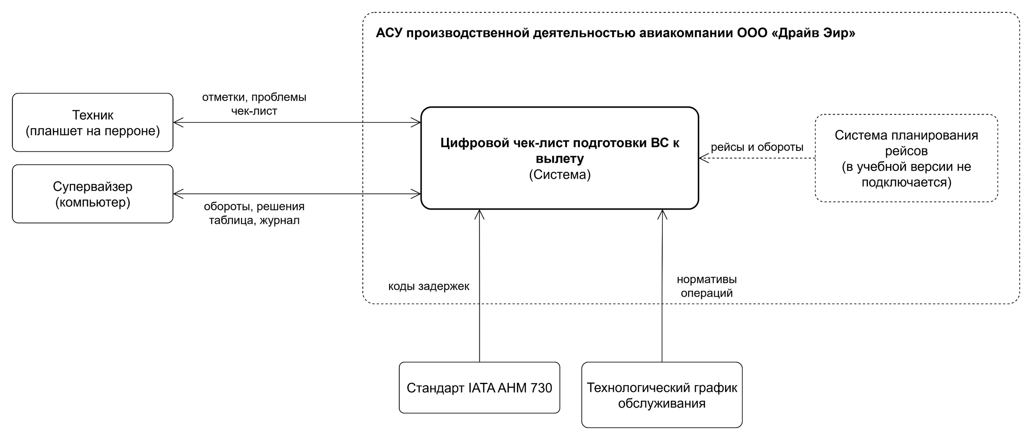
Рисунок 1 – Система в надсистеме
Таблица 1 – Требования надсистемы
Элемент надсистемы | Что требует от Системы | Как учтено
АСУ авиакомпании | Работа с теми же сотрудниками и рейсами, что и в других подсистемах. Свободное или отечественное ПО | Ключ рейса совпадает с принятым в расписании (ФТ-24). СУБД PostgreSQL (НФТ-10)
Система планирования рейсов | В промышленной эксплуатации рейсы и обороты приходят из неё через очередь сообщений | В учебной версии рейсы вводит супервайзер. Проверки при вводе те же, что потребуются для сообщений (ФТ-26)
Аэропорт | Местное время, нумерация стоянок, работа только в сети аэропорта, техник работает на перроне в перчатках | Время в местном времени базового аэропорта (НФТ-5), доступ только из сети по HTTPS (НФТ-8), крупные кнопки (НФТ-6), сессия 45 минут (ФТ-7)
Стандарт IATA AHM 730 | Причины задержек кодируются стандартными кодами | Справочник кодов задержек (ФТ-16, ФТ-35)
Технологический график обслуживания авиакомпании | Набор, длительность и порядок операций зависят от типа ВС | Нормативы для пары «тип ВС + операция» с зависимостями (ФТ-20)
Требования к хранению документов авиакомпании | Данные о выполненных работах хранятся 3 года | Обороты и журнал хранятся 3 года (ФТ-45)

Система как целое
Границу Системы задают её входы и выходы (таблица 2). Всё, что Система получает и отдаёт, проходит через экраны пользователей. Интеграция с системой планирования рейсов будет подключена позже и пойдёт через ту же логику создания оборота.
Таблица 2 – Входы и выходы Системы
 | Что | От кого или кому
Входы | Рейсы и обороты | Супервайзер (позже система планирования рейсов)
 | Нормативы, справочники, учётные записи, роли | Супервайзер
 | Отметки операций, сообщения о проблемах | Техник
 | Решения по проблемам, коды задержек, подтверждение готовности | Супервайзер
Выходы | Чек-лист оборота с доступными операциями | Техник
 | Ход обслуживания всех ВС, отставания, проблемы, риск задержки | Супервайзер
 | Статус «Готов к вылету» | Техник, супервайзер
 | Журнал действий, история, показатели | Супервайзер, техник (свои действия)

Ни один компонент по отдельности не даёт того, ради чего Систему заказывают. Справочник хранит нормативы, журнал хранит действия, но контроль хода оборота в реальном времени с записью, кто и когда отметил операцию, появляется только при совместной работе всех компонентов. Поэтому сквозной сценарий оборота проверяется отдельно от компонентов (сценарии ПМИ 21–51).

Компоненты и границы между ними

Состав компонентов
Система состоит из клиентской части (экраны в браузере), одного серверного приложения из четырёх компонентов и одной базы данных PostgreSQL с четырьмя схемами (рисунок 2). Каждый компонент закреплён за одной командой группы.

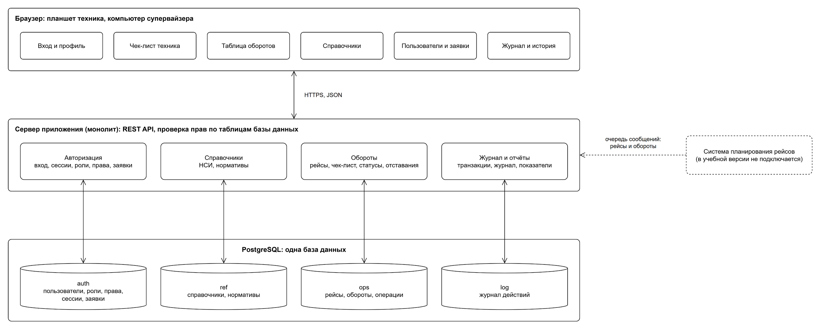
Рисунок 2 – Компоненты Системы

Таблица 3 – Компоненты Системы
Компонент | Отвечает за | Данные | Что даёт Системе | Команда
Авторизация | Вход и выход, сессии, блокировку, учётные записи, роли и права, заявки | схема auth | Каждое действие связано с конкретным человеком и разрешено его правами | Авторизация
Справочники | Восемь справочников, нормативы и их зависимости, проверку цикла зависимостей | схема ref | Чек-лист строится автоматически по нормативам типа ВС | Справочники
Обороты | Рейсы, обороты, чек-лист, статусы, расчёт плана и отставаний | схема ops | Отставание видно в момент, когда его ещё можно отыграть | Бизнес-логика
Журнал и отчёты | Общий доступ к базе и транзакции, запись и чтение журнала, история, показатели, миграции, резервные копии | схема log | По любому обороту можно восстановить, кто и что сделал | Данные
Клиентская часть | Экраны техника и супервайзера | нет | Работа с планшета и компьютера без установки программ | Каждая команда делает экраны своего компонента

Интерфейсы компонентов
Компоненты обращаются друг к другу только через функции из таблицы 4. Таблицы другого компонента напрямую не читаются и не изменяются. Названия функций условные, точные сигнатуры определяются при разработке и не должны менять смысл, указанный в таблице.
Таблица 4 – Интерфейсы компонентов
Компонент | Предоставляет другим компонентам | Использует
Авторизация | current_user(token): пользователь и список его прав или ошибка 401  has_permission(user, code): есть ли право  get_user(id): ФИО, активность, роли (для назначения техника) | Журнал: write_log
Справочники | get_active(dictionary, id): запись, если она активна, иначе ошибка  get_norms(aircraft_type): активные нормативы типа ВС с зависимостями  get_delay_code(id): код задержки | Авторизация: has_permission  Журнал: write_log
Обороты | Представление ops.v_turnaround_progress: прогресс и число проблем по оборотам (для истории и показателей) | Авторизация: has_permission, get_user  Справочники: get_active, get_norms, get_delay_code  Журнал: write_log
Журнал и отчёты | transaction(): открыть транзакцию для изменения  write_log(action, entity, id, old, new, turnaround): запись журнала в текущей транзакции | Обороты: ops.v_turnaround_progress  Авторизация: get_user
Клиентская часть | нет | Только методы API из спецификации API

Правила границ
- Компонент пишет данные только в таблицы своей схемы. Внешние ключи между схемами разрешены.
- Чужие данные компонент получает только через функции и представления из таблицы 4.
- Транзакцию открывает компонент, который принял запрос. Запись журнала выполняется в той же транзакции, поэтому изменение без записи в журнале не сохраняется (ФТ-2).
- Клиентская часть обращается к серверу только через методы API. Прямого доступа из браузера к базе нет.
- Изменение интерфейса компонента согласуется с командами, которые его используют, и вносится в этот документ новой версией.

Пример: отметка «Завершить»
Техник нажимает «Завершить» у операции. Клиентская часть вызывает метод API изменения операции. Компоненты работают так:
- Обороты получают запрос и вызывают current_user и has_permission компонента «Авторизация». Нет сессии: ответ 401, нет права: ответ 403.
- Обороты открывают транзакцию через transaction(), проверяют статус оборота и операции и считают отставание.
- Если отставание больше 10 минут, Обороты проверяют переданный код задержки через get_delay_code. Кода нет: ответ 422, транзакция отменяется.
- Обороты записывают время окончания и исполнителя и вызывают write_log со значениями до и после изменения.
- Транзакция фиксируется, клиент получает новую строку чек-листа и прогресс оборота.
Порядок проверки токена и права показан на диаграмме последовательности в разделе 3 спецификации API.

Обоснование технических решений
Для каждого решения рассмотрены варианты (таблица 5). Выбор согласуется с Заказчиком вместе с этим документом.
Таблица 5 – Варианты технических решений
Решение | Варианты | Выбрано | Почему | Минусы выбора
Хранение данных | PostgreSQL, SQLite, MySQL | PostgreSQL 16 | Многопользовательская работа, транзакции, триггеры и проверки в базе, свободная лицензия, есть отечественные сборки | Нужен отдельный сервер базы данных
Количество баз | Одна база с четырьмя схемами, отдельная база у каждой команды | Одна база | Отметка операции, проверка прав и журнал выполняются одной транзакцией. Справочники не нужно копировать между базами | Команды работают с одной базой, изменения таблиц нужно согласовывать
Серверное приложение | Монолит из четырёх компонентов, отдельные сервисы | Монолит | Быстрее сделать за семестр: не нужен обмен между сервисами, общие транзакции и отдельные развёртывания | Компонент нельзя масштабировать отдельно, справочники нельзя подключить к другим системам как сервис. Чтобы это можно было сделать позже, компоненты общаются только через интерфейсы раздела 4
Клиент | Веб-приложение, приложение для планшета | Веб-приложение | Одни экраны для планшета и компьютера, не нужна установка и публикация в магазине приложений | Работает только при доступе к сети аэропорта
Авторизация | Своя на таблицах базы, отдельный сервер авторизации (Keycloak) | Своя | Модель прав простая (роли и права в трёх таблицах), не нужен ещё один сервер и его настройка | Код входа и хранения паролей пишем сами, пароль хешируется готовой библиотекой
Обновление экранов | Запрос раз в 15 секунд, постоянное соединение WebSocket | Запрос раз в 15 секунд | Проще сделать и проверить. Для 50 пользователей нагрузка небольшая | Изменение видно с задержкой до 15 секунд (показатель 2 ЧТЗ)
Развёртывание | Установка вручную на сервер, Docker-образы | Docker-образы | Заказчик выдаёт песочницу для Docker-образов. Локально стенд поднимается одной командой docker compose up, у всех команд одинаковые версии PostgreSQL, схемы и данных | Нужно освоить Docker, на Windows нужен Docker Desktop
Вид таблицы супервайзера | Таблица, диаграмма Ганта | Таблица | Заказчик выбрал табличный вид, его можно сделать за семестр | Нет наглядной шкалы времени

Параметры сессии выбраны так. Техник не касается планшета, пока идёт операция, а самая длинная операция в нормативах (заправка B777) длится 35 минут. Поэтому при таймауте меньше 45 минут техника выбрасывало бы из системы посреди работы. 12 часов соответствуют длине смены. 5 попыток входа хватает на опечатки в перчатках, а 15 минут блокировки делают подбор пароля бессмысленным. Блокировка по IP-адресу не нужна: сеть закрытая, а одним планшетом пользуются несколько человек.
Нагрузка оценена для одного базового аэропорта. При 150 оборотах в сутки по 12 операций за 3 года накопится около 2 млн записей операций и около 10 млн записей журнала. Для PostgreSQL на одном сервере это небольшой объём.

Факторы, влияющие на разработку
Факторы рассмотрены по методике PEST (таблица 6). Технологические факторы разобраны в разделе 5, экономические и социальные подробнее ниже.
Таблица 6 – Факторы PEST
Фактор | Что влияет | Как учтено
P: цели и требования | Заказчик принимает работу по проверяемым результатам. Надсистема задаёт требования из раздела 2 | Цели ЧТЗ заданы показателями с числами (таблица 1 ЧТЗ), каждое требование проверяется сценарием ПМИ
E: экономика | Время студентов ограничено семестром. Платное ПО и оборудование недоступны | Оценка трудозатрат (раздел 6.1), только свободное ПО, стенд в Docker: локально, затем в песочнице Заказчика
S: люди | Неравномерная загрузка, разный опыт, разная мотивация участников, отсутствие общих привычек работы | Этапы с проверяемым результатом, закрепление компонентов за командами, соглашения о работе (раздел 6.2)
T: технологии | Выбор готовых решений или своей разработки | Сравнение вариантов (раздел 5)

Оценка трудозатрат
Оценка сделана укрупнённо: метод API с автотестом 6 часов, экран 12 часов, отдельные работы оценены по объёму (таблица 7).
Таблица 7 – Оценка трудозатрат
Работа | Состав | Оценка, ч
Компонент «Авторизация» | 15 методов API, 4 экрана, сессии, блокировка, проверка прав | 162
Компонент «Справочники» | 3 метода API на 8 справочников, проверки полей, экран справочников с редактором нормативов, проверка цикла зависимостей, начальные данные | 80
Компонент «Обороты» | 7 методов API, 3 экрана (таблица супервайзера сложнее остальных), расчёт плана и отставаний, правила смены статусов | 134
Компонент «Журнал и отчёты» | 2 метода API, 3 экрана, схема базы, индексы и миграции, транзакции и запись журнала, запросы показателей, резервные копии | 96
Испытания | Тестовый стенд и тестовые данные, прогон 57 сценариев ПМИ, приёмо-сдаточные испытания | 56
Интеграция и исправления | Сборка сквозного сценария, исправление замечаний этапов | 60
Итого |  | 588

Этапы 3–5 длятся 9 недель (26.10–25.12.2026). Если каждый из 25 участников тратит на проект 3 часа в неделю, группа располагает примерно 675 часами. Запас около 13 % уходит на ошибки оценки. Если к концу этапа 3 отставание превысит неделю, с Заказчиком согласуется перенос на более поздний срок функций, без которых сквозной процесс работает: показателей на экране «История» (ФТ-44) и заявки на сброс пароля с экрана входа (ФТ-14).

Учёт социальных факторов
Нагрузка по компонентам неравная: больше всего работы у команд «Авторизация» и «Бизнес-логика», меньше всего у команды «Справочники». Поэтому команда «Справочники» после этапа 3 готовит тестовый стенд и прогоняет сценарии ПМИ. Если команда отстаёт от этапа больше чем на неделю, часть её экранов передаётся команде с меньшей загрузкой.
Группа договорилась о правилах совместной работы:
- первыми утверждаются спецификация API и модель данных. Изменения после утверждения обсуждаются всеми командами;
- таблицы меняются только скриптом миграции, каждую миграцию проверяет команда «Данные»;
- таблицы и поля базы называются на английском в нижнем регистре через подчёркивание, поля JSON в стиле camelCase;
- задача считается выполненной, когда проходит её сценарий ПМИ на тестовом стенде;
- раз в неделю группа показывает общий сценарий оборота на тестовом стенде;
- при изменении поля, статуса или метода команда обновляет спецификацию API, модель данных, схемы и сценарии ПМИ.
Этапы ЧТЗ с проверяемым результатом и протоколы демонстрации показывают, какая команда и в какой срок сдала свой компонент. Это даёт каждому участнику видимый результат и упрощает контроль для Заказчика.

